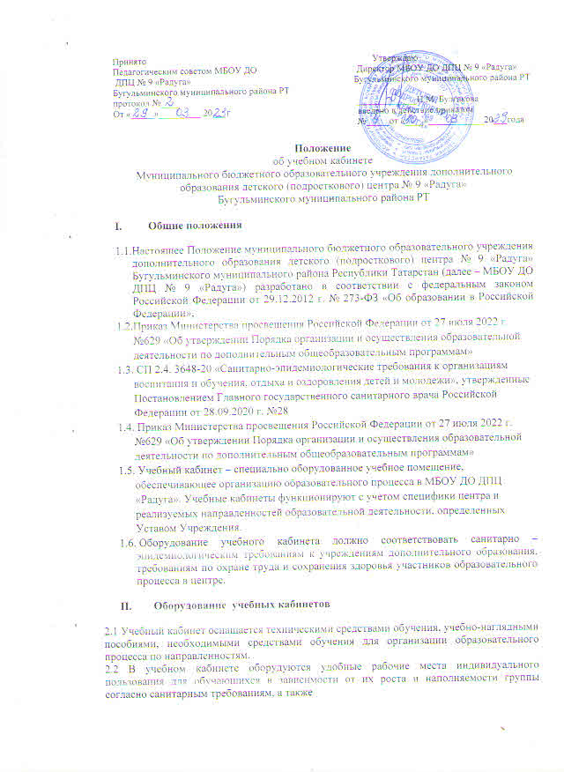

аттестованное рабочее место педагогического работника (педагога дополнительного образования).
2.3. Организация рабочих мест для обучающихся должна обеспечивать возможность выполнения практических работ в полном соответствии с практической частью учебно-тематического плана дополнительной общеобразовательной программы с четким соблюдением санитарно-гигиенических требований, охраны труда и техники безопасности.
2.4. Рабочее место педагогического работника оборудуется столом, шкафами для хранения наглядных пособий и дидактического материала, стулом, оборудованием и инвентарем согласно направленности дополнительной общеобразовательной программы, приспособлениями, необходимыми для организации образовательного процесса (классная доска для демонстрационного материала и др.).
2.5. Оформление учебного кабинета должно соответствовать требованиям современного дизайна для учебных помещений.

III. Организация работы учебного кабинета
3.1. Занятия обучающихся в группах, объединениях МБОУ ДО ДПЦ проводятся по расписанию, утвержденному директором Учреждения.
3.2. Основное содержание работы учебных кабинетов:
- проведение занятий по дополнительным общеобразовательным общеразвивающим программам;
- создание оптимальных условий для качественного проведения образовательного процесса;
- подготовка методических и дидактических средств обучения;
- соблюдение мер для охраны здоровья обучающихся и педагогических работников, охраны труда, противопожарной защиты, безопасности и санитарии и гигиены;
- обеспечение сохранности имущества учебного кабинета.

IV. Требования к учебному кабинету
4.1. Наличие документации учебного кабинета:
- правила и инструкции по технике безопасности;
- режим работы кабинета (расписание занятий).
4.2. Соблюдение правил техники безопасности и санитарно-гигиенических норм:
- соответствие учебного кабинета санитарно – гигиеническим требованиям;
- наличие инструкции по технике безопасности;
- чистота помещения и мебели;
- уровень освещенности кабинета;
- соответствие мебели росту и возрасту обучающихся;
4.3. Соблюдение эстетических требований к оформлению учебного кабинета:
- соблюдение единого стиля в оформлении учебного кабинета;
- наличие порядка и определенной системы в хранении и использовании оборудования;
- рациональное определение места ТСО;
- культура оформления рабочего места педагогического работника;
- учет функционального назначения учебного кабинета.
4.4. Информационно – методическое обеспечение учебного кабинета:
- укомплектованность кабинета необходимым оборудованием;
- наличие учебной, справочно – информационной и другой литературы;
- наличие дополнительной общеобразовательной программы или программы деятельности, информационно – методических и дидактических материалов;
- наличие банка данных материально – технической, информационно – методической инновационной базы по конкретным направлениям деятельности;
- наличие и состояние технических средств обучения, условия использования;

V. Руководство учебным кабинетом
5.1. Руководство учебным кабинетом осуществляет педагогический работник, ответственный за учебный кабинет, назначенный приказом директора центра.
5.2. Ответственный педагогический работник за учебный кабинет:
- планирует работу учебного кабинета, в том числе организацию методической работы;
- максимально использует возможности учебного кабинета для осуществления образовательного процесса;
- осуществляет контроль за санитарно – гигиеническим состоянием кабинета (чистота, воздушно – тепловой режим, исправность мебели и оборудования, ремонт кабинета);
- выполняет работу по обеспечению сохранности и обновлению технических средств обучения, оборудования, пособий и т.д.
- принимает на ответственное хранение материальные ценности учебного кабинета, ведет их учет;
- при нахождении обучающихся в учебном кабинете несет ответственность за соблюдение охраны их жизни и здоровья, правил техники безопасности, санитарии.

Приложение 1

Паспорт кабинета

Название кабинета__________________________________________________
Форма проведения занятий в данном кабинете (индивидуальная, групповая)
__________________________________________________________________
Площадь кабинета__________________________________________________
Перечень материального оборудования

№ | Наименование оборудования | Количество | Год приобретения | Инвентарный номер

Перечень технических средств обучения (специального оборудования)
№ | Наименование | Марка, заводской номер | Год приобретения, инвентарный номер

Перечень наглядных пособий, дидактических материалов (индивидуальный раздаточный материал, таблицы, плакаты, альбомы, открытки, репродукции, диапозитивы, видеофильмы, аудиозаписи и др.)
№ | Название | Год издания

Библиотека кабинета
№ | Автор | Название | Место и год издания

Выставочные стенды и другие материалы
№ | Название

